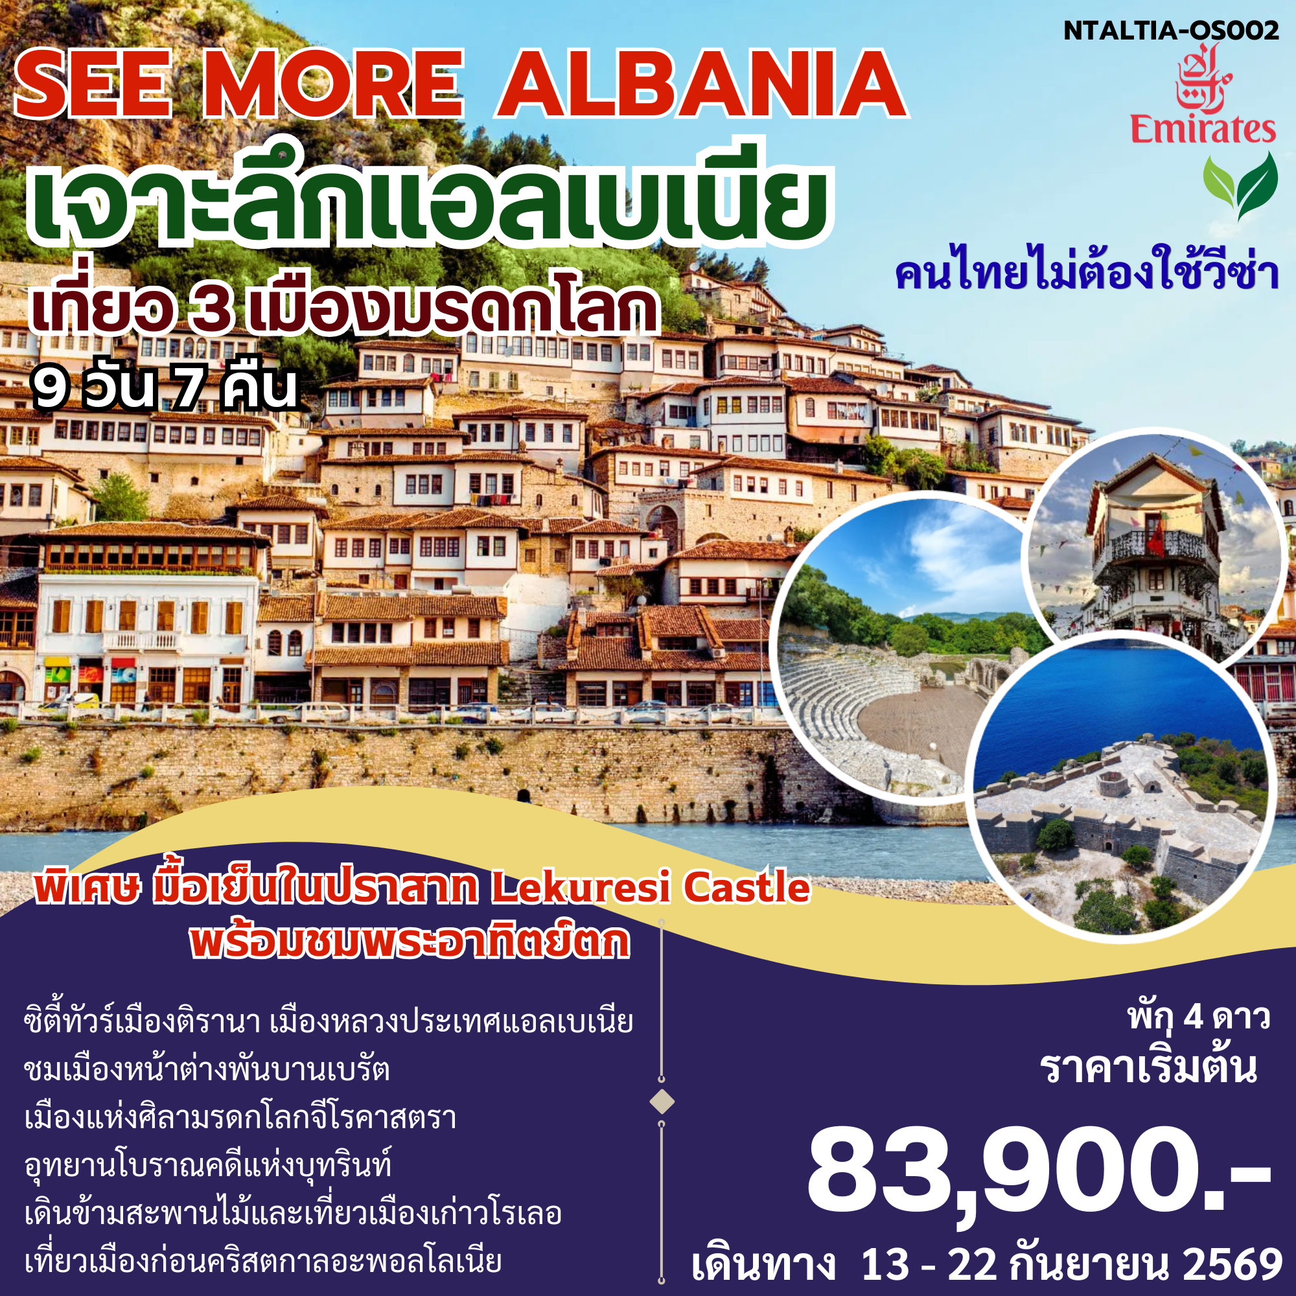
13/09/69 กรุงเทพ (สุวรรณภูมิ) วียนนา ออสเตรีย - ติรานา แอลเบเนีย (-/-/-)
23.30 น. คณะพร้อมกันที่ท่าอากาศยานสุวรรณภูมิ ช่องทางเข้าที่ 4 แถว G เคาน์เตอร์สายการบินเอมิเรตส์ แอร์ไลน์ โดยเจ้าหน้าที่จะคอยอำนวยความสะดวกในการเช็คอินให้คณะ
14/09/69 กรุงเทพ (สุวรรณภูมิ) - ดูไบ - ติรานา แอลเบเนีย - จัตุรัสสแกนเดอร์เบ็ก - มัสยิดเอ็ดเฮม เบย์ - พิพิธภัณฑ์ Bunkart - ปราสาทครูจา - พิพิธภัณฑ์สแกนเดอร์เบ็ก (-/กลางวัน/เย็น)
02.40 น. คณะเดินทางสู่ท่าอากาศยานนานาชาติดูไบ โดยสายการบิน เอมิเรตส์ แอร์ไลน์ เที่ยวบินที่ EK377
ใช้เวลาเดินทาง 6 ชั่วโมง 20 นาที รับประทานอาหารบนเครื่องบิน
06.00 น. เดินทางถึงท่าอากาศยานนานาชาติเมืองดูไบ (เวลาท้องถิ่นช้ากว่าเวลาประเทศไทย 3 ชั่วโมง)
รอต่อเครื่อง 2 ชั่วโมง 10 นาที
08.10 น. เดินทางต่อไปยังท่าอากาศยานเมืองติรานา ประเทศแอลเบเนีย โดยสายการบินเอมิเรตส์ แอร์ไลน์ เที่ยวบินที่ EK32478 ใช้เวลาเดินทาง 5 ชั่วโมง 45 นาที
11.55 น. เดินทางถึงท่าอากาศยานเมืองติรานา ประเทศแอลเบเนีย (เวลาท้องถิ่นช้ากว่าเวลาประเทศไทย 5 ชั่วโมง) หลังผ่านพิธีตรวจคนเข้าเมืองเรียบร้อยพบกับแล้วนำท่านเดินทางเข้าสู่ที่พัก
เมืองติรานา (Tirana) เป็นเมืองหลวงที่มีเสน่ห์และเมืองที่ใหญ่ที่สุดของแอลเบเนีย และยังเป็นศูนย์กลางทางเศรษฐกิจ วัฒนธรรม และการคมนาคมของประเทศ
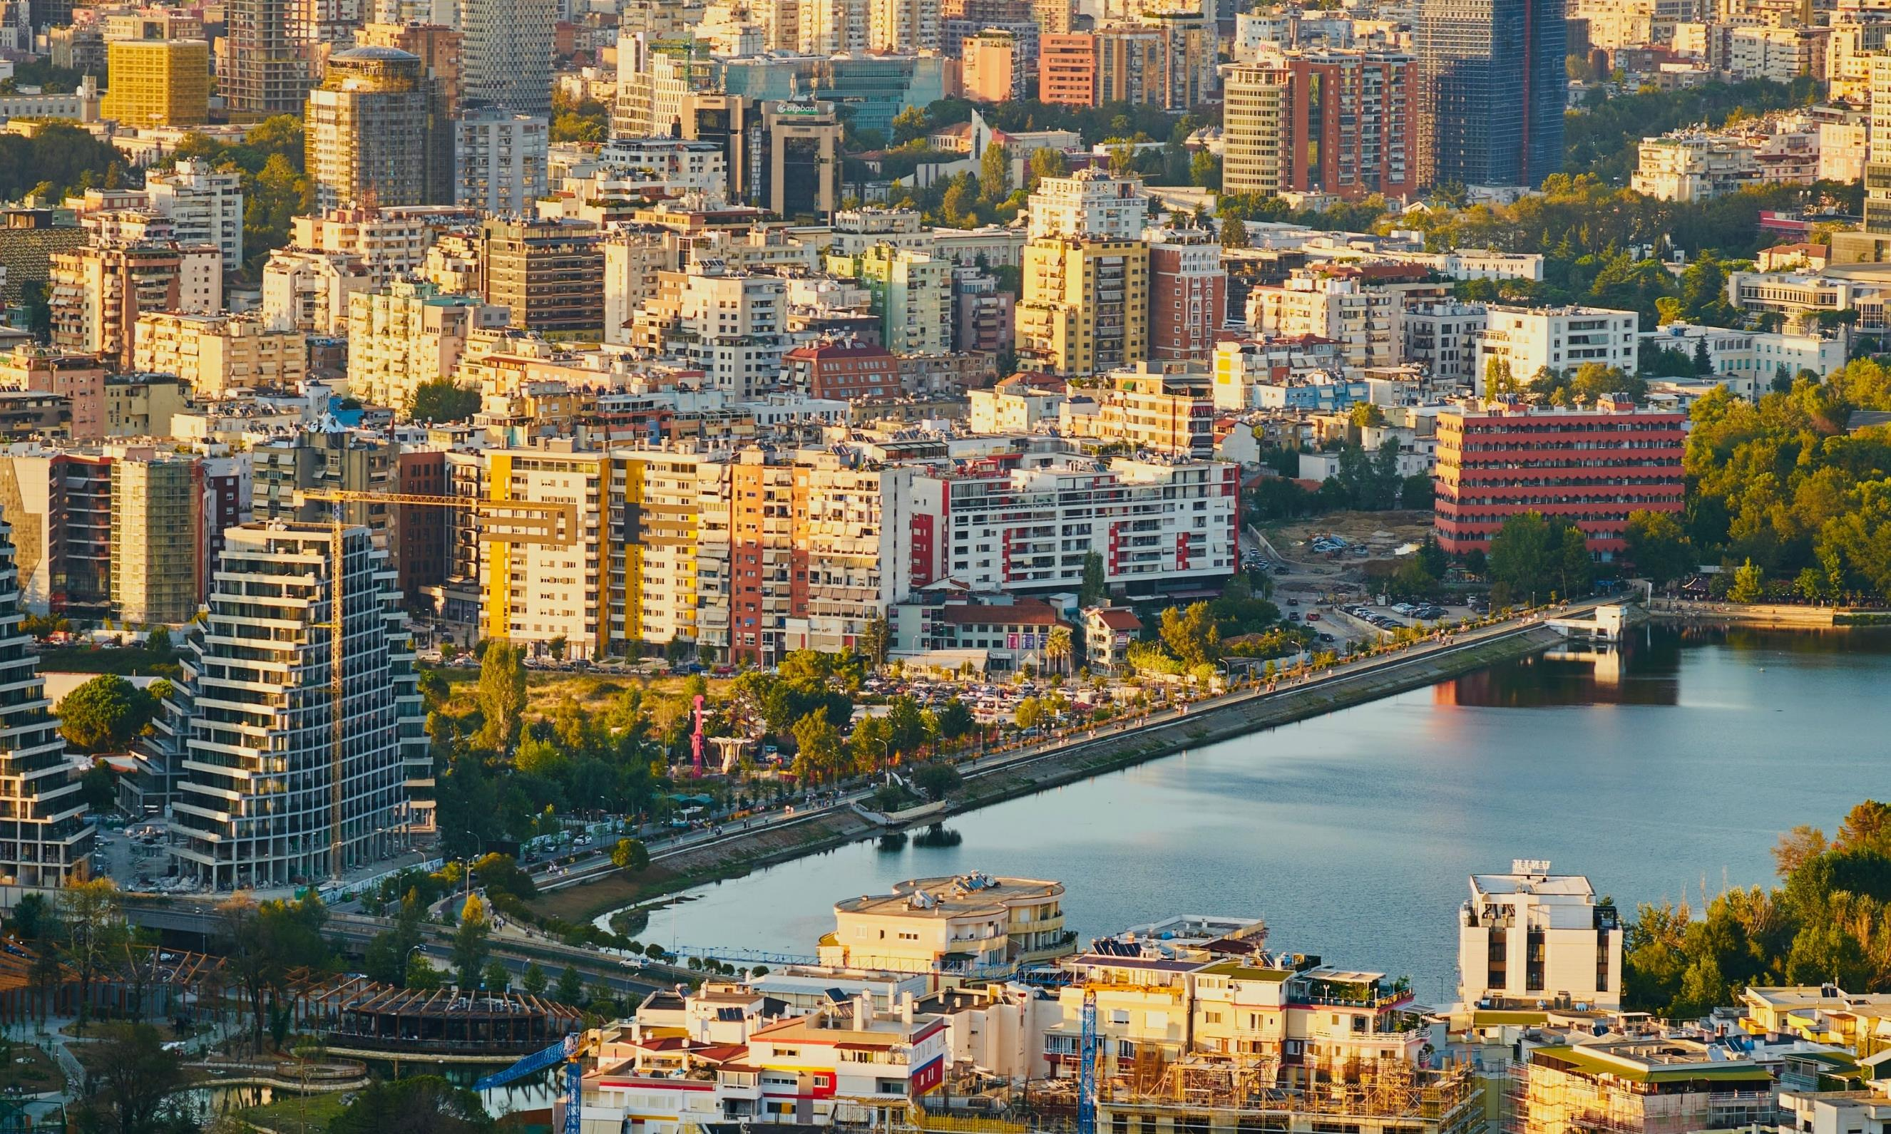
จากนั้น รับประทานอาหารกลางวัน ณ ร้านอาหารท้องถิ่น
จากนั้น พาท่านเที่ยวชม จัตุรัสสแกนเดอร์เบ็ก Skanderberg Square ชื่อจัตุรัสนี้มาจากวีรบุรุษ George Scanderbeg วีรบุรุษผู้ต่อสู้เพื่อปลดปล่อยแอลเบเนียจากจักรวรรดิออตโตมันโดยก่อตั้งกองทัพเพื่อต่อสู้กับจักรวรรดิออตโตมัน และยังปกครองแอลเบเนียนานถึง 25 ปี
ใกล้กันนั้น พาท่านชม ชมภายนอกของ มัสยิดเอ็ดเฮม เบย์ Ethem Bay มัสยิดสำคัญที่ตั้งอยู่ในใจกลางเมืองติรานา สร้างขึ้นในช่วงต้นศตวรรษที่ 19 เป็นหนึ่งในสถาปัตยกรรมอิสลามที่โดดเด่นที่สุดของแอลเบเนีย ตัวอาคารมีการตกแต่งภายในที่งดงามด้วยภาพวาดที่มีรายละเอียดสวยงาม รวมถึงภาพธรรมชาติ เช่น ต้นไม้ น้ำตก และสะพาน ซึ่งเป็นสิ่งที่ไม่ค่อยพบในศิลปะมัสยิดทั่วไป นอกจากนี้ มัสยิดยังมีหออะซาน (minaret) สูงที่เป็นจุดเด่นอีกด้วย
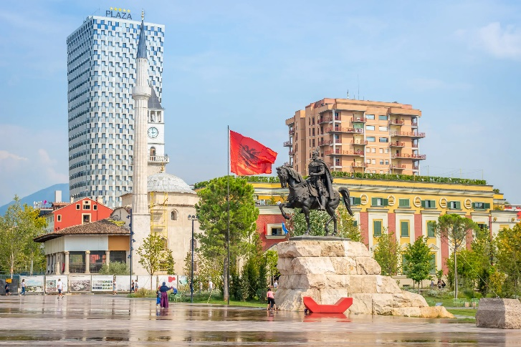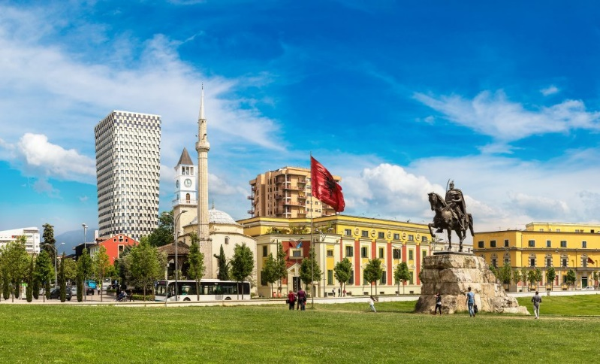
จากนั้น พาท่านชม โรงละครโอเปร่า หนึ่งในสถาบันทางวัฒนธรรมที่สำคัญที่สุดของแอลเบเนีย และพิพิธภัณฑ์ Bunkart พิพิธภัณฑ์ประวัติศาสตร์และศิลปะร่วมสมัยที่ตั้งอยู่ในกรุงติราน่า พิพิธภัณฑ์นี้ตั้งอยู่ในบังเกอร์ใต้ดินขนาดใหญ่ที่สร้างขึ้นในช่วงสงครามเย็น
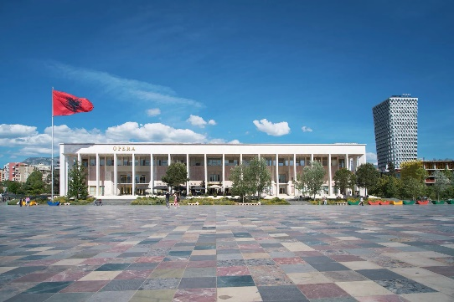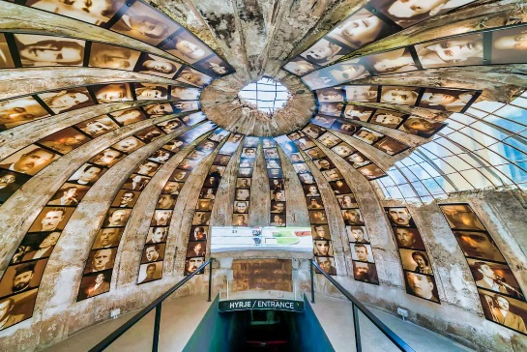
จากนั้น นำท่านเที่ยวชม พีระมิดแห่งติราน่า Pyramid of Tirana เป็นอาคารที่สร้างขึ้นในปี 1988 เพื่อเป็นอนุสรณ์ให้กับเอนเวอร์ ฮอกซา มีลักษณะเป็นปิรามิดที่มีดีไซน์ทันสมัย ซึ่งในช่วงที่สร้างขึ้นถือเป็นหนึ่งในโครงสร้างที่มีความโดดเด่นทางสถาปัตยกรรมในยุคนั้น ภายในอาคารเคยเป็นพิพิธภัณฑ์ที่แสดงผลงานและประวัติของเอนเวอร์ ฮอกซา แต่หลังจากการล่มสลายของคอมมิวนิสต์ในช่วงต้นทศวรรษ 1990
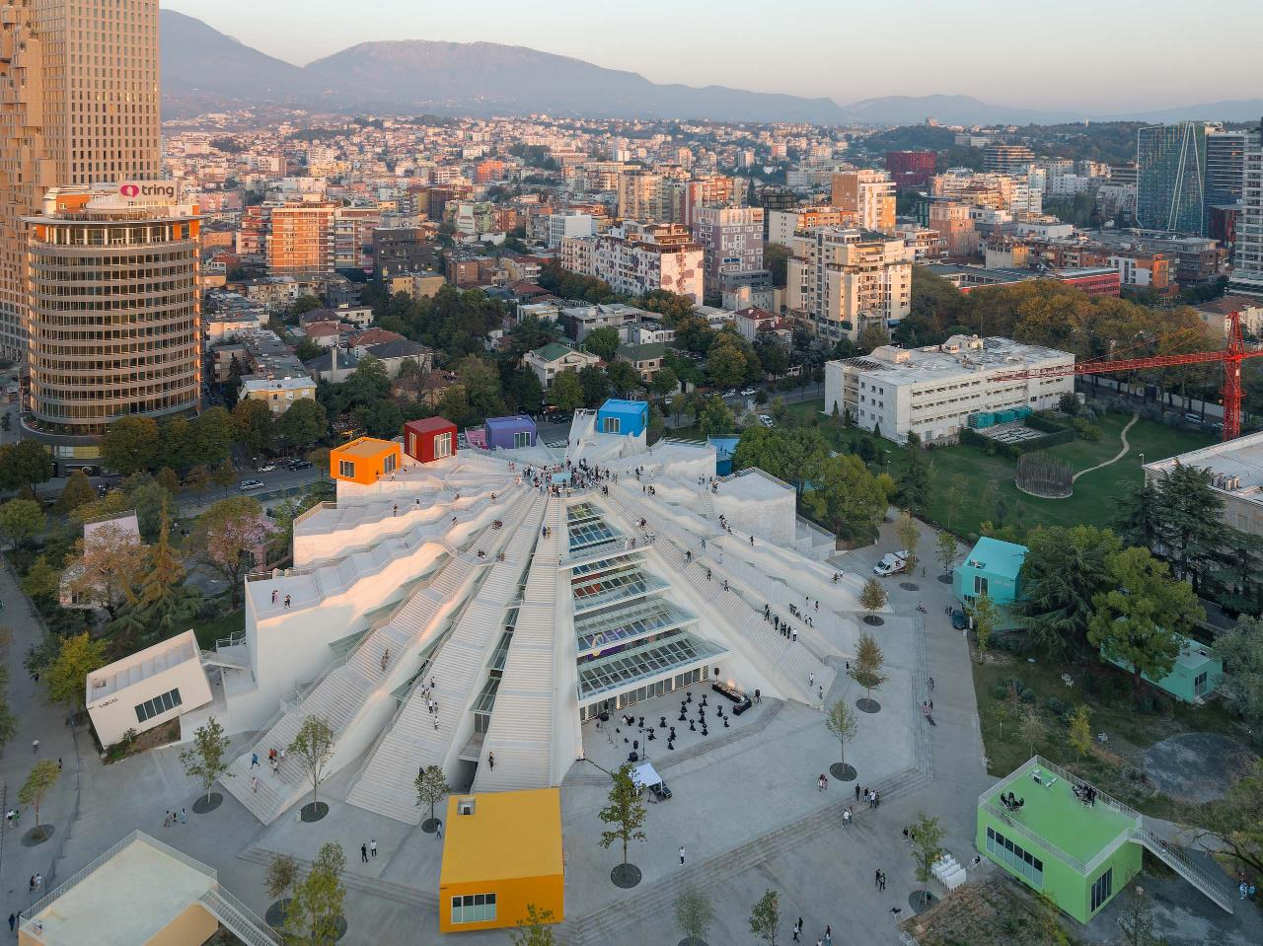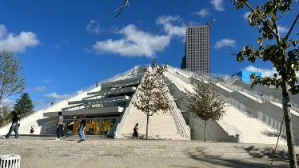
เย็น รับประทานอาหารเย็น ณ ร้านอาหารและเดินทางเข้าโรงแรมที่พัก พักผ่อนตามอัธยาศัย
ที่พัก Hilton Garden Inn Tirana หรือเทียบเท่าระดับ 4 ดาว
15/09/69 ติราน่า - เบรัต - ปราสาทเบรัต - พิพิธภัณฑ์โอนูฟรี (เช้า/กลางวัน/เย็น)
เช้า รับประทานอาหารเช้า ณ โรงแรมที่พัก
จากนั้น พาท่านเดินทางสู่ เมืองเบรัต Berat ใช้เวลาเดินทาง 2 ชั่วโมงโดยประมาณ เมืองแห่งนี้ได้ขนานนามว่า เมืองแห่งหน้าต่างพันบาน (The City of a Thousand Windows) เนื่องจากบ้านเรือนที่มีลักษณะสถาปัตยกรรมแบบออตโตมันซึ่งมีหน้าต่างหลายบานเรียงรายเป็นเอกลักษณ์ เบรัตเป็นเมืองที่มีประวัติศาสตร์ยาวนานมากว่า 2,400 ปี
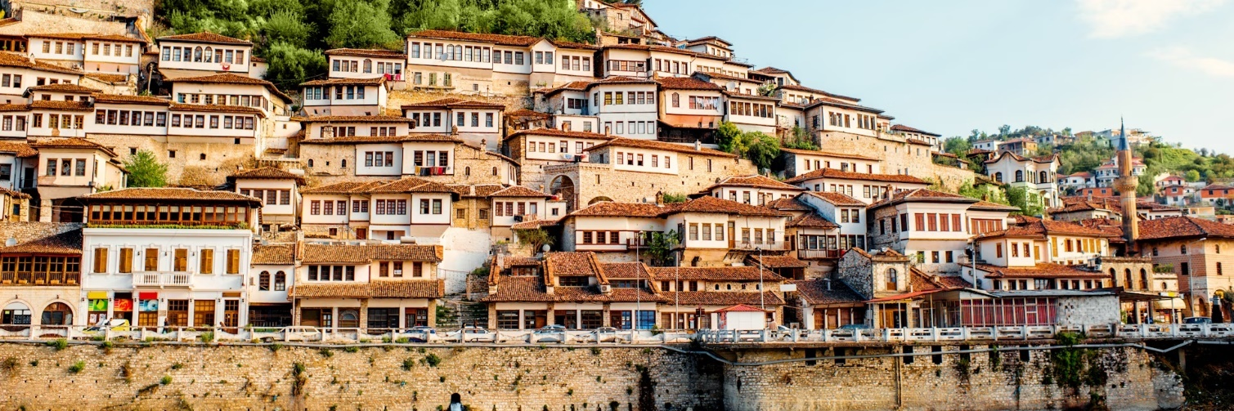
ถึง เมืองเบรัต พาท่านเดินเล่นที่ Gorica Bridge เป็นสะพานออตโตมันที่เก่าแก่และเป็นที่นิยมมากที่สุดแห่งหนึ่งในแอลเบเนีย เชื่อมต่อระหว่างสองส่วนของเบรัต โดยเดิมสร้างจากไม้ในปี 1780 และสร้างขึ้นใหม่ด้วยหินในช่วงทศวรรษ 1920
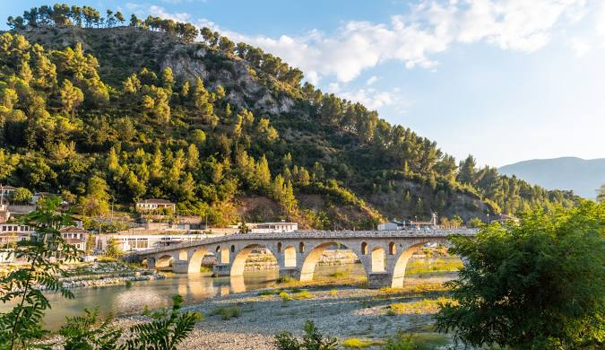
เที่ยง รับประทานอาหารกลางวัน ณ ร้านอาหาร Klea Restaurant
จากนั้น พาท่านเที่ยวชม ปราสาทเบรัต Berat Castle หนึ่งในปราสาทที่ใหญ่ที่สุดและเก่าแก่ที่สุดในแอลเบเนีย ได้รับการขึ้นทะเบียนเป็นมรดกโลกโดยองค์การยูเนสโกในปี 2008 เนื่องจากมีความสำคัญทางประวัติศาสตร์และวัฒนธรรมที่โดดเด่น
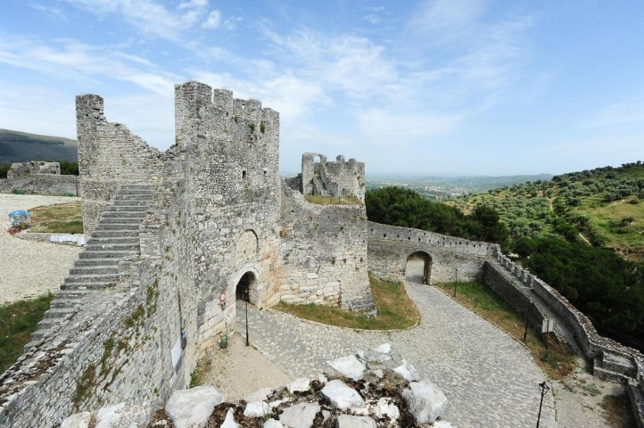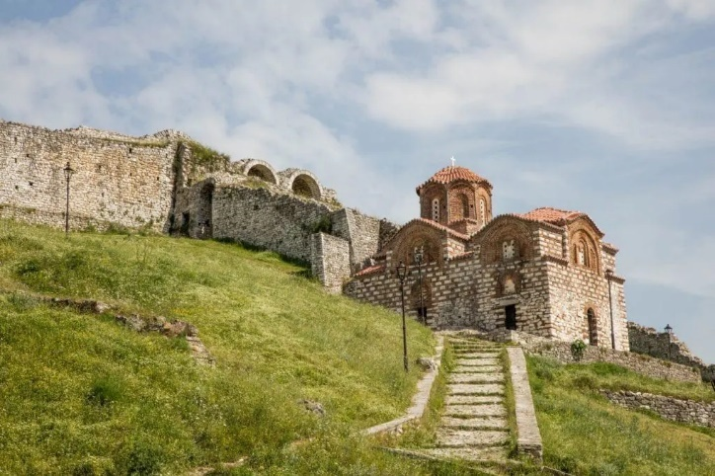
ในบริเวณปราสาท พาท่านเที่ยวชม พิพิธภัณฑ์โอนูฟรี Muzeu Kombëtar Ikonografik Onufri สร้างขึ้นในปี ค.ศ. 1797 โดยตั้งอยู่บนจุดสูงสุดของปราสาทเบรัต เพื่อรักษาและเผยแพร่ศิลปะทางศาสนาและวัฒนธรรมของแอลเบเนีย รวมถึงการส่งเสริมให้คนทั่วไปได้รู้จักและชื่นชมผลงานของศิลปินที่มีความสำคัญในประวัติศาสตร์ ตั้งชื่อตามโอนูฟรี จิตรกรไอคอนชื่อดังแห่งศตวรรษที่ 16 ที่มีผลงานศิลปะที่มีชื่อเสียงในภูมิภาคบอลข่าน โดยมีผลงานศิลปะจัดแสดงอยู่ทั้งสิ้น 173 ชิ้น
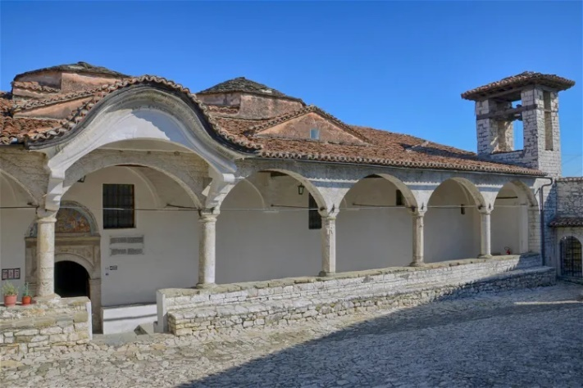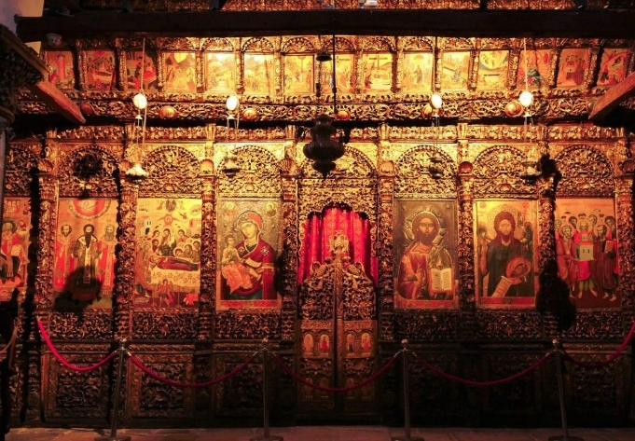
จากนั้น ไม่ไกลกันนัก พาท่านเยี่ยมชม โบสถ์เซนต์แมรีแห่งบลาเชอร์เน St. Mary of Blachernae Church เป็นโบสถ์ไบแซนไทน์ในเมืองเบรัต เชื่อกันว่าโบสถ์แห่งนี้สร้างขึ้นบนรากฐานของโบสถ์แห่งศตวรรษที่ 5 ที่พังทลายซึ่งดำรงอยู่ในสถานที่เดียวกัน โบสถ์แห่งนี้ถือได้ว่าเป็นหนึ่งในอนุสรณ์สถานทางประวัติศาสตร์และสถาปัตยกรรมที่สำคัญที่สุดของเมืองเบรัต
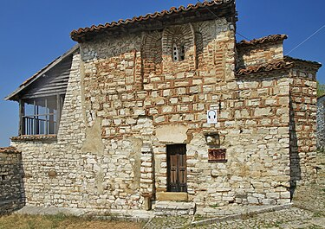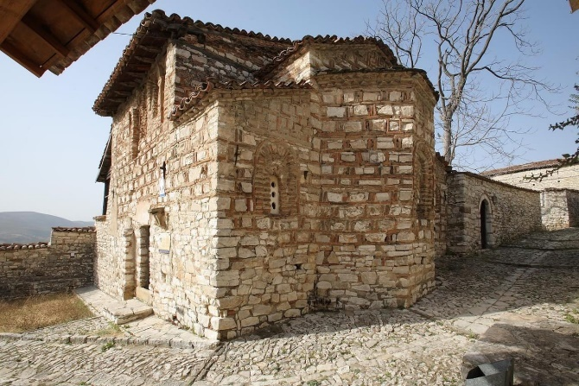
เย็น เดินทางเข้าโรงแรมที่พัก รับประทานอาหารเย็น และพักผ่อนตามอัธยาศัย
ที่พัก Hotel Vila Aleksander ระดับ 4 ดาว
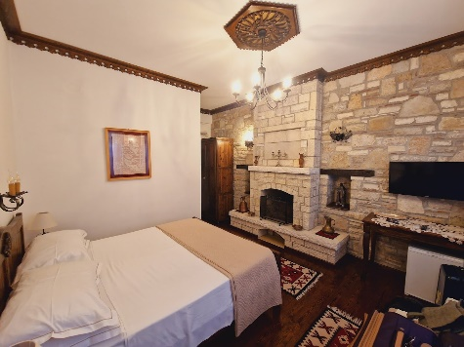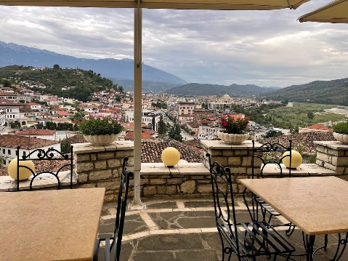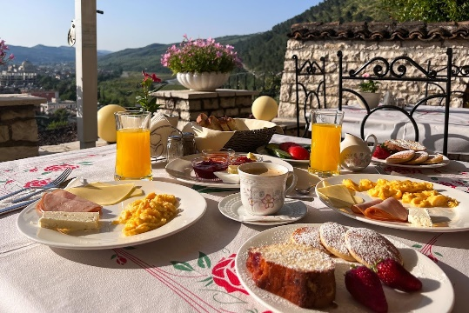
16/09/69 เบรัต - จีโรคาสตรา - ปราสาทจีโรคาสตรา – ซารานดา (เช้า/กลางวัน/เย็น)
เช้า รับประทานอาหารเช้า ณ โรงแรมที่พัก
จากนั้น นำท่านออกเดินทางสู่ เมืองจีโรคาสตรา Gjirokaster (ใช้เวลาเดินทางประมาณ 3 ชั่วโมง) รู้จักกันในชื่อ เมืองแห่งศิลา City of Stone ตั้งอยู่ในภาคใต้ของแอลเบเนีย เป็นเมืองที่มีความสำคัญทางประวัติศาสตร์และวัฒนธรรมของแอลเบเนีย เคยเป็นเครือของอาณาจักรบาซีลิสและมีบทบาทสำคัญในการป้องกันและการควบคุมของออตโตมันในอดีต มีสถาปัตยกรรมที่สะท้อนถึงอดีตและมีบรรยากาศด้านศิลปะที่ทรงพลัง มีบ้านเก่าที่มีหินทรายและหอคอยที่มีอายุกว่า 300 ปี ซึ่งนับเป็นมรดกโลกของยูเนสโกในปี ค.ศ. 2005 ด้วยลักษณะทางสถาปัตยกรรมตามแบบฉบับของยุคออตโตมันอย่างชัดเจน และยังคงรักษาเอกลักษณ์ได้เป็นอย่างดี
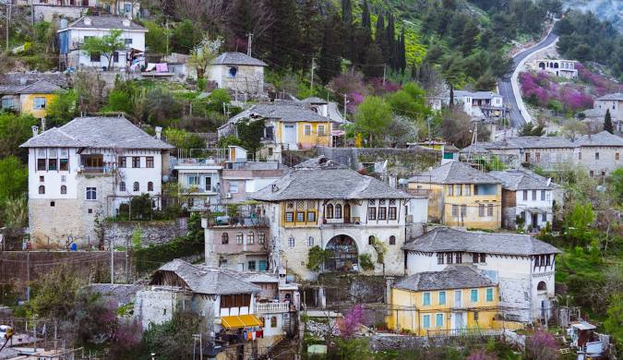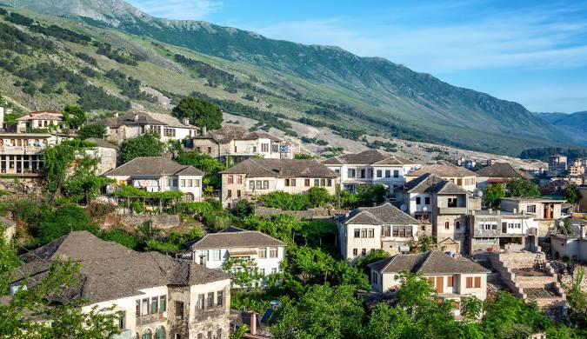
กลางวัน รับประทานอาหารกลางวัน ณ ร้านอาหารพื้นเมือง
จากนั้น พาท่านเดินเล่นที่ Old Bazaar ในภาษาอัลแบเนีย “Qafa e Pazarit” เป็นย่านค้าขายเก่าแก่สร้างขึ้นในยุคศตวรรษที่ 17 แต่อาคารดั้งเดิมส่วนมากโดนไฟไหม้ไปช่วงปลายของศตวรรษที่ 19 ตอนหลังได้มีการบูรณะและก่อสร้างอาคารในรูปแบบดั้งเดิมขึ้นมาใหม่
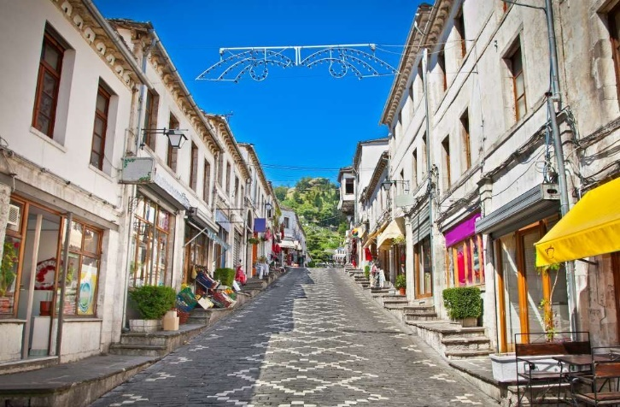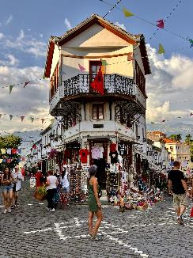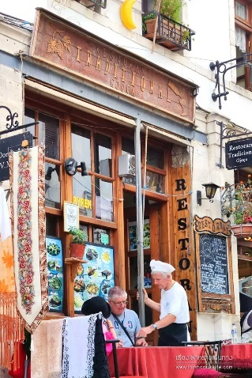
จากนั้น เที่ยวชม ป้อมปราการแห่งจิโรคัสตรา Castle of Gjirokastra ขนานนามว่า ป้อมปราการหนึ่งพันหน้าต่าง ตั้งอยู่บนยอดเขาสูงสุดของเมือง สร้างขึ้นในยุคอาณาจักรออตโตมัน 12 ปีก่อนคริสตกาล เป็นป้อมปราการที่ใหญ่เป็นอันดับต้นๆในแถบบอลข่าน มีส่วนจัดแสดงอาวุธยุทโธปกรณ์ต่างๆ อย่าง ปืนใหญ่ ปืนกล รถถัง เดินทะลุออกไป มีจุดชมวิวเมืองได้รอบ
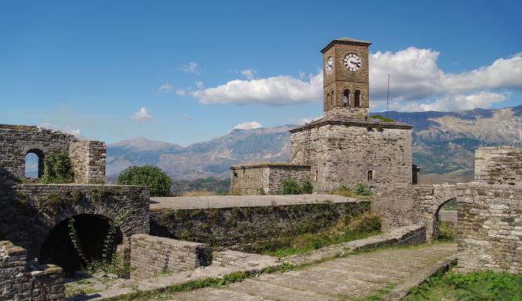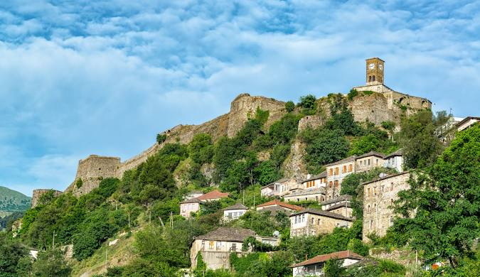
จากนั้น ให้อิสระท่านเดินเล่นตามร้านรวงบริเวณย่าน Old Bazaar จนได้เวลาเดินทางต่อไปยัง เมืองซารานดา Saranda ใช้เวลาเดินทางประมาณ 1 ชั่วโมง เมืองนี้อยู่ที่ชายฝั่งทะเลเอเจียนใกล้กับชายฝั่งเมืองกรีซ เป็นเมืองชายฝั่งที่สำคัญของกรีซโบราณ มีทิวทัศน์ที่สวยงามที่มองเห็นได้จากทะเลอีเจี้ยน มีอากาศร้อนชื้นในฤดูร้อนและอากาศอบอุ่นตลอดปี เป็นเมืองที่มีประวัติศาสตร์ยาวนาน เคยเป็นส่วนหนึ่งของอาณาจักรแกร็กแร้ก และมีผลกระทบจากวัฒนธรรมกรีกโบราณ
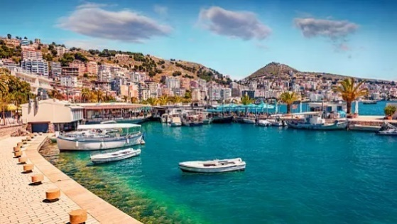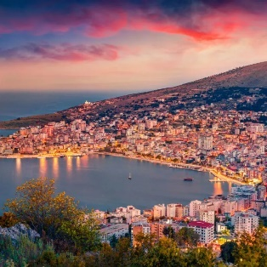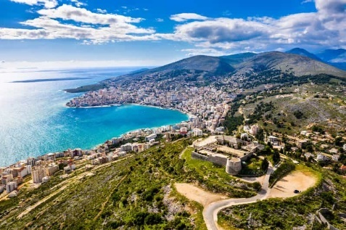
ถึง เมืองซารานดา พาท่านรับประทานอาหารเย็น ณ ร้านอาหารริมทะเล และเดินทางเข้าโรงแรมที่พัก พักผ่อนตามอัธยาศัย
ที่พัก Hotel Vola ระดับ 4 ดาว
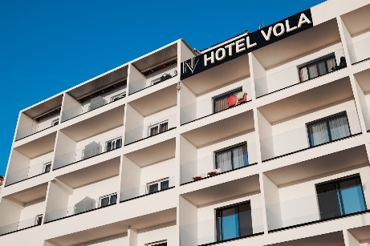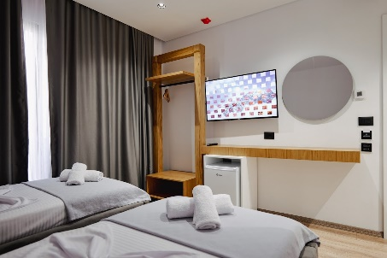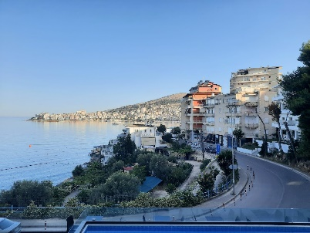
17/09/69 ซารานดา - บูทรินท์ - อุทยานโบราณคดีแห่งบูทรินท์ - อุทยานแห่งชาติบลูอาย - ซารานดา (เช้า/กลางวัน/เย็น)
เช้า รับประทานอาหารเช้า ณ โรงแรมที่พัก
จากนั้น นำท่านสู่ บูทรินท์ Butrint ใช้เวลาเดินทางประมาณ 30 นาที เมืองโบราณที่มีความสำคัญทางประวัติศาสตร์และทางศิลปะ ตั้งอยู่ทางตะวันตกเฉียงใต้ของเมืองซารานดาในเขตชายฝั่งทะเลเอเจียนของแอลเบเนีย ซึ่งเป็นที่รู้จักในเชิงสถาปัตยกรรมโบราณและขึ้นทะเบียนเป็นมรดกโลกของยูเนสโก มีประวัติศาสตร์ยาวนานมาก่อนคริสต์ศตวรรษที่เกี่ยวข้องกับอาณาจักรกรีก โรมัน และไบแซนไทน์
ถึง บูทรินท์ พาท่านเยี่ยมชม อุทยานโบราณคดีแห่งบูทรินท์ Butrint National Archaeological Park ซึ่งเป็นเขตอนุรักษ์ที่เกี่ยวข้องกับประวัติศาสตร์ของอาณาจักรกรีกโบราณ โรมัน และไบแซนไทน์ ได้รับการยกย่องให้เป็นมรดกโลกในปี 1992 ในฐานะเป็นแหล่งวัฒนธรรมและธรรมชาติที่มีคุณค่าสากล อุทยานแห่งนี้เป็นหนึ่งในแหล่งโบราณคดีที่สำคัญที่สุดในประเทศที่มีโบราณวัตถุและโครงสร้างของสิ่งปลูกสร้างต่างๆ ที่มีอายุย้อนไปตั้งแต่ยุคสำริดจนถึงศตวรรษที่ 19 เช่น กำแพงเมือง สถานที่ทำพิธีศีลจุ่มโบราณสมัยปลาย มหาวิหารอันยิ่งใหญ่ โรงละคร และปราสาทเวนิส
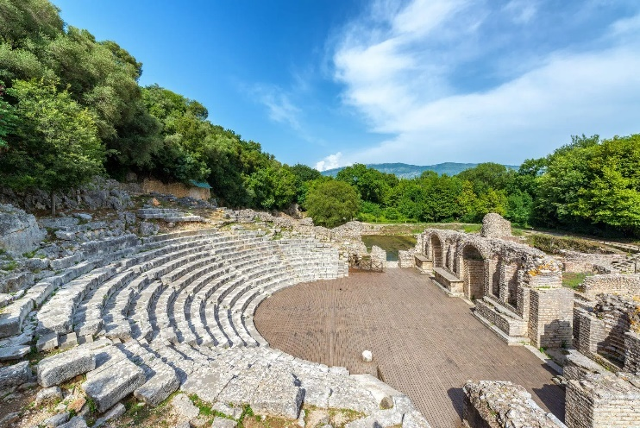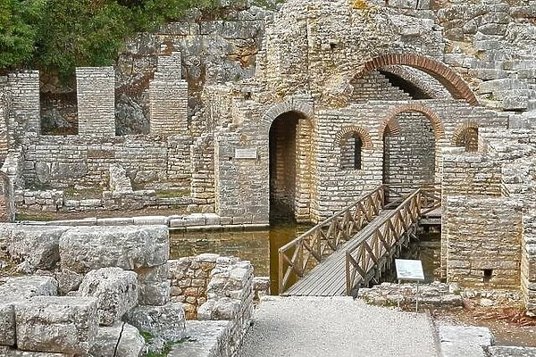
ไม่ไกลกันนัก พาท่านเที่ยวชม Shrine of Shklepio ซึ่งประกอบไปด้วย Ancient Theatre และ Roman Bath
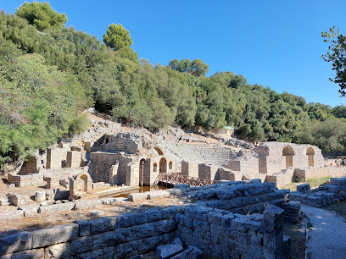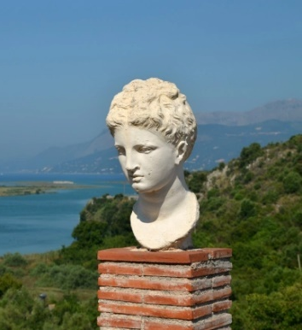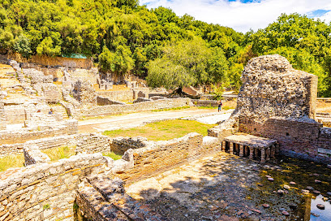
เที่ยง รับประทานอาหารกลางวัน ณ ร้านอาหาร
จากนั้น เดินทางกลับเมืองซารานดา ระหว่างทาง แวะชม อุทยานแห่งชาติบลูอาย The National Park of Blue Eye หนึ่งในสถานที่ท่องเที่ยวที่มีความสวยงามและน่าตื่นตาตื่นใจที่สุดในแอลเบเนีย บลูอายเป็นบ่อน้ำพุธรรมชาติที่มีน้ำใสบริสุทธิ์และมีสีฟ้าเข้มจนเหมือนกับตาสีฟ้า น้ำพุนี้มีความลึกที่ยังไม่สามารถวัดได้แน่ชัด แต่คาดการณ์ว่าอาจลึกกว่า 50 เมตร น้ำที่ผุดขึ้นมาจากบ่อน้ำพุมีอุณหภูมิเย็นและใสมาก สามารถมองเห็นถึงก้นบ่อได้อย่างชัดเจน
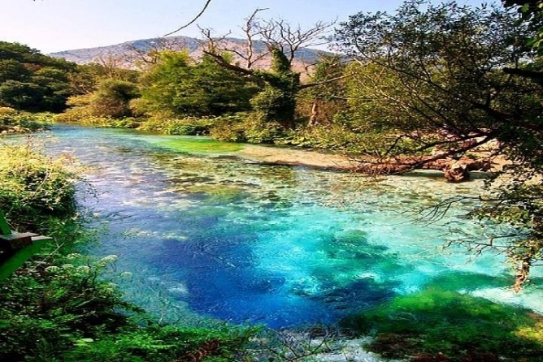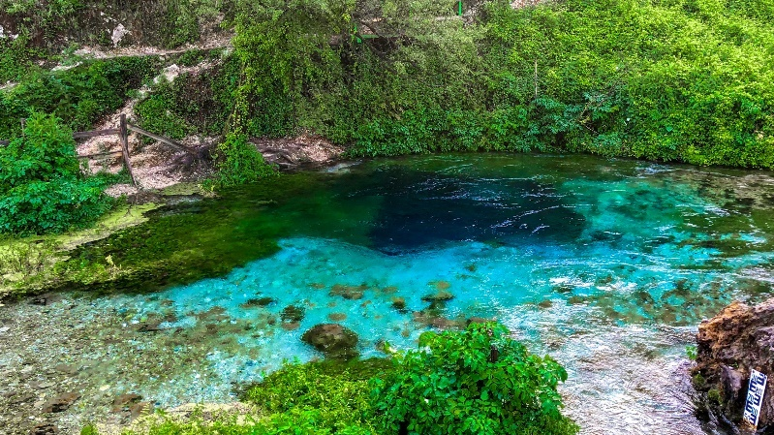
เย็น รับประทานอาหารเย็น ที่ Lekuresi Castle Restaurant พร้อมชมวิวเมืองริมทะเลและพระอาทิตย์ตกอันสวยงาม
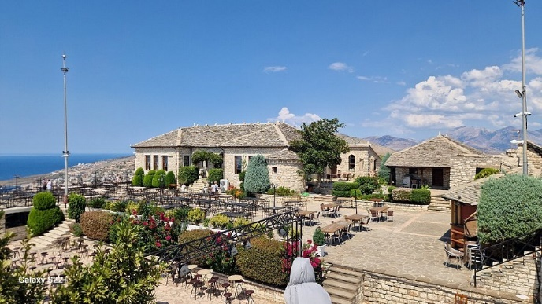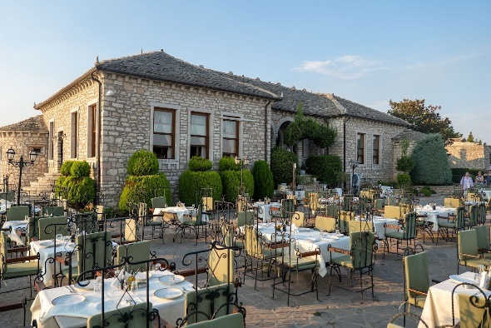
จนได้เวลาเดินทางกลับเข้าโรงแรมที่พัก พักผ่อนตามอัธยาศัย
ที่พัก Hotel Vola ระดับ 4 ดาว
18/09/69 ซารานดา - ริเวียร่า - ผ่านชมปราสาทปอร์โต ปาแลร์โม - ปราสาทของอาลี ปาชา – วโลรา (เช้า/กลางวัน/เย็น)
เช้า รับประทานอาหารเช้า ณ โรงแรมที่พัก
จากนั้น นำท่านสู่ ริเวียร่า Riviera ใช้เวลาเดินทางประมาณ 1 ชั่วโมง 30 นาที คำว่าริเวียราเป็นคำเรียกชายฝั่งทะเลที่มีบ้านพักตากอากาศ ชายหาดทรายที่สวยงาม น้ำทะเลใส และภูเขาที่สลับซับซ้อนที่สามารถเห็นวิวทิวทัศน์ที่ยอดเยี่ยมได้ โดยริเวียราของแอลเบเนียตั้งอยู่ทางทิศใต้ของประเทศ
จากนั้น พาท่านเยี่ยมชม ปราสาทบอร์ช The Castle of Borsh เป็นปราสาทที่พังทลายใกล้กับหมู่บ้านบอร์ช ประเทศแอลเบเนีย ใกล้ชายฝั่งทะเลไอโอเนียน ภายในปราสาทคือมัสยิดฮัจจิเบนโดสมัยศตวรรษที่ 17 จากสมัยออตโตมัน
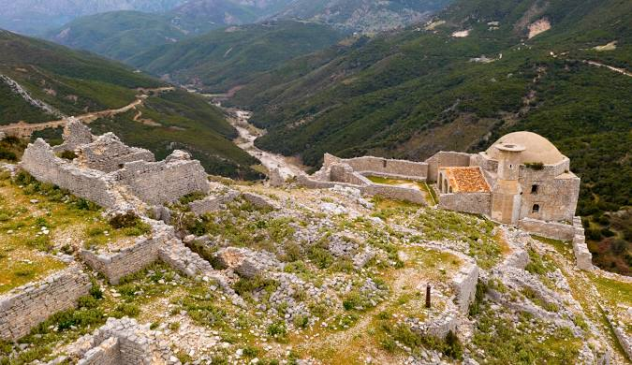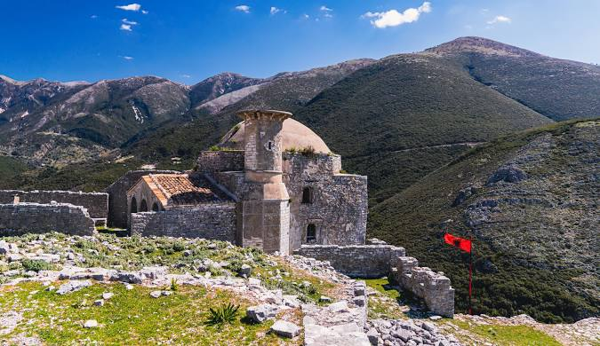
พาท่านชมด้านนอกของ ปราสาทปอร์โต ปาแลร์โม Ali Pasha Porto Palermo ปราสาทสร้างขึ้นในปี 1804 ตั้งอยู่บนคาบสมุทรเล็กๆ ใกล้กับหมู่บ้านเคปาโรบนชายฝั่งของแอลเบเนีย ใกล้เมืองฮิมาเร ปราสาทนี้เป็นจุดท่องเที่ยวที่น่าสนใจและมีประวัติศาสตร์ยาวนาน ตั้งอยู่ในทำเลที่มีความสำคัญทางยุทธศาสตร์ เนื่องจากสามารถมองเห็นและควบคุมพื้นที่ทะเลรอบข้างได้ ปราสาทนี้จึงถูกใช้เป็นฐานทัพและป้อมปราการในการป้องกันการโจมตีจากทางทะเล
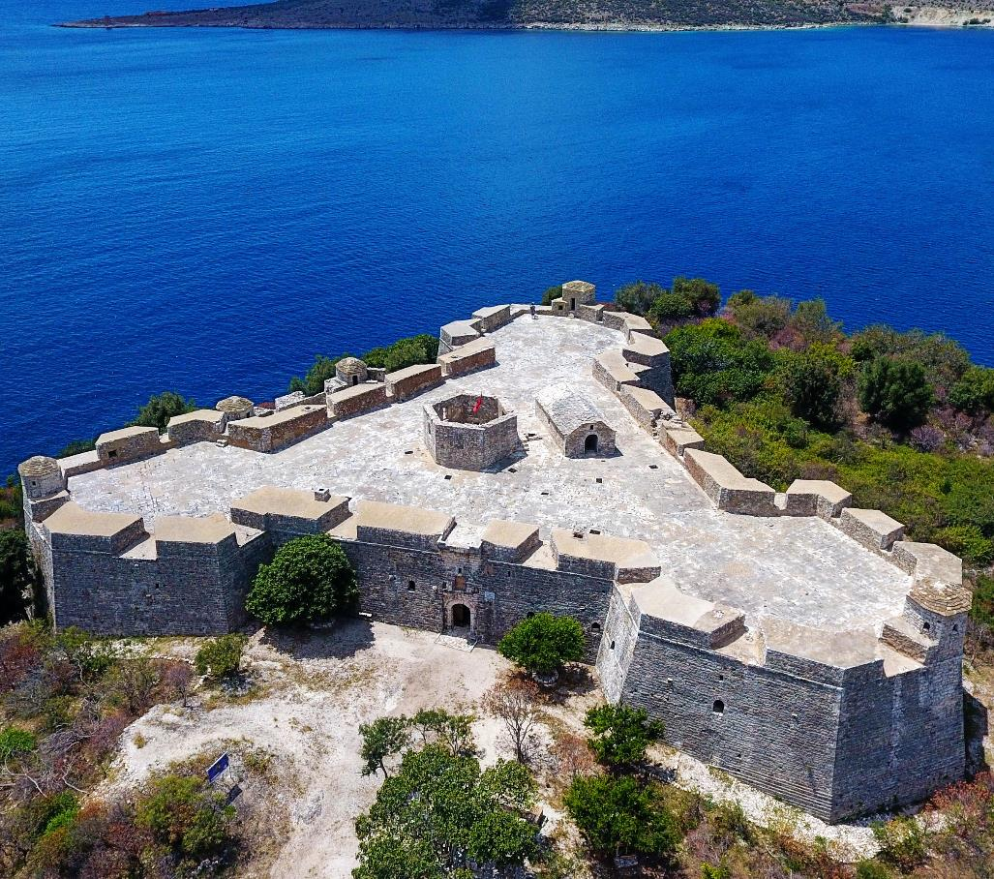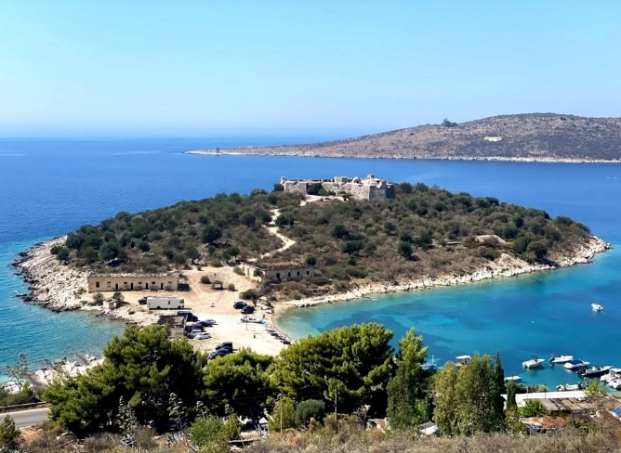
กลางวัน รับประทานอาหารกลางวัน ณ ร้านอาหาร
จากนั้น ได้เวลาเดินทางต่อไปยัง เมืองวโลเรอ (Vlorë) ใช้เวลาเดินทางประมาณ 1 ชั่วโมง 40 นาที เป็นหนึ่งในเมืองสำคัญและใหญ่ที่สุดของแอลเบเนีย ตั้งอยู่บนชายฝั่งทะเลเอเดรียติกและทะเลไอโอเนียน เมืองนี้มีความสำคัญทั้งทางประวัติศาสตร์ เศรษฐกิจ และการท่องเที่ยว เป็นเมืองท่าที่สำคัญและเป็นศูนย์กลางการค้า มีท่าเรือที่ใช้สำหรับการขนส่งสินค้าและผู้โดยสาร กำลังเติบโตอย่างรวดเร็วเนื่องจากมีชายหาดที่สวยงามและสถานที่ท่องเที่ยวทางประวัติศาสตร์ โดยใช้เส้นทางผ่านอุทยานแห่งชาติโลโกรา ตั้งอยู่ในเทือกเขาเซเราเนียน ประกอบด้วยป่าหนาแน่น ทิวเขาสูง และวิวทะเลที่สามารถมองเห็นได้จากจุดชมวิวหลายจุด
ถึง เมืองวโลเรอ พาท่านเยี่ยมชม อารามเซนต์แมรี St. Mary's Monastery หรือที่รู้จักในชื่ออารามดอร์มิชั่นของเธโอโทกอส แมรี เป็นโบสถ์สมัยไบแซนไทน์ในยุคกลางในเกาะซแวร์เนกภายในทะเลสาบนาร์ตาทางตะวันตกเฉียงเหนือของเมืองวโลเรอ (จำเป็นต้องเดินข้ามสะพานไม้เพื่อไปยังอาราม)
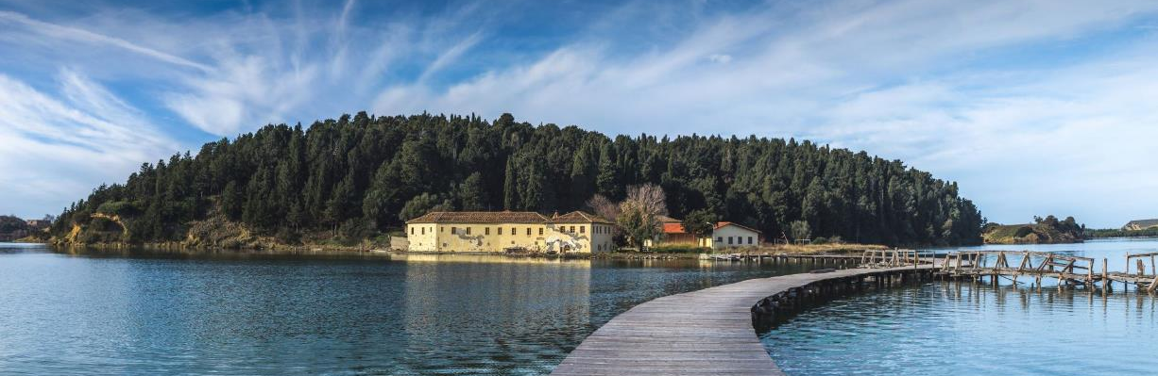
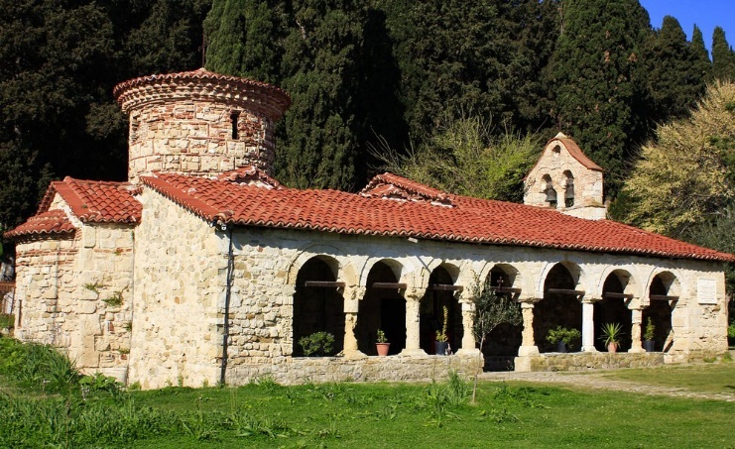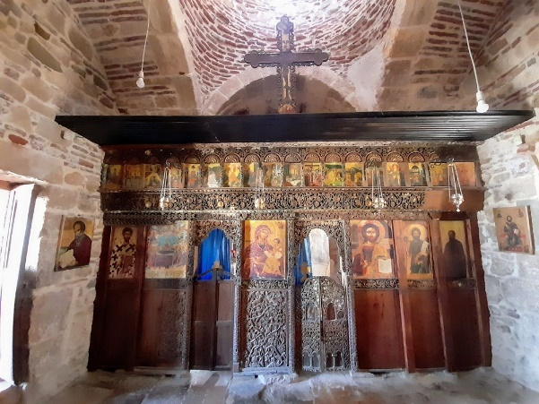
จากนั้น พาคณะกลับเข้าตัวเมืองวโลเรอ และเดินเล่นที่ เมืองเก่าวโลเรอ Vlora Old Town เมืองเก่าสุดน่ารักและสีสันสวยงาม มีร้านรวงมากมาย เช่น ร้านอาหาร ร้านกาแฟ และร้านขายของฝาก
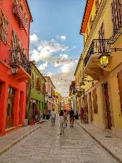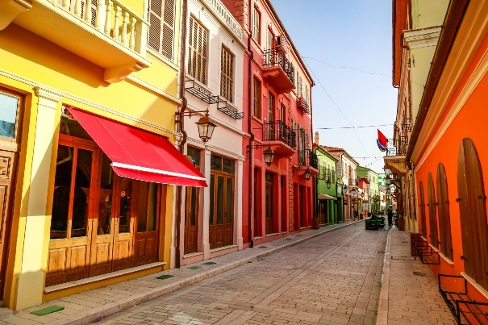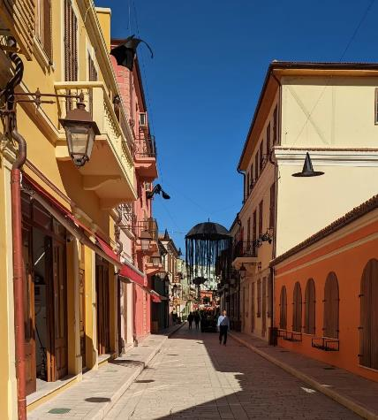
อิสระท่านเดินเล่นตามอัธยาศัย
เย็น รับประทานอาหารอาหารเย็น ณ ร้านอาหารและเดินทางเข้าโรงแรมที่พัก พักผ่อนตามอัธยาศัย
ที่พัก Hotel Bologna ระดับ 4 ดาว
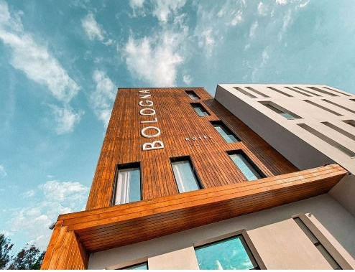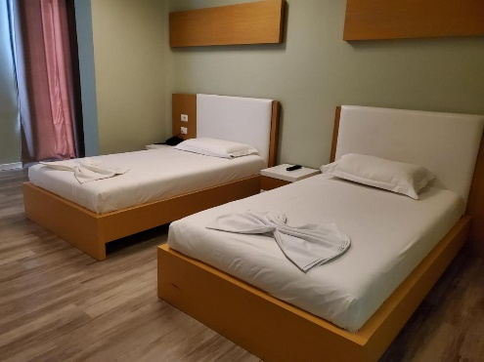
19/09/69 วโรลา - พิพิธภัณฑ์โบราณคดีอะพอลโลเนีย - อารามอาร์เดนิกา – ติราน่า (เช้า/กลางวัน/เย็น)
เช้า รับประทานอาหารเช้า ณ โรงแรมที่พัก
จากนั้น พาท่านเดินทางไปยัง เมืองอะพอลโลเนีย Apollonia เมืองโบราณเก่าแก่ที่สุดแห่งหนึ่งซึ่งแสดงให้เห็นถึงการเข้ามาตั้งรกรากของชาวอิลลีเรียนในแอลเบเนียที่สร้างขึ้นในช่วง 600 ปีก่อนคริสตกาล
ถึง เมืองอะพอลโลเนีย พาท่านเยี่ยมชม พิพิธภัณฑ์โบราณคดีอะพอลโลเนีย Apollonia Archaeological Park สถานที่เก็บรักษาและจัดแสดงวัตถุโบราณจากเมืองโบราณอะพอลโลเนีย ซึ่งเป็นหนึ่งในเมืองที่สำคัญของจักรวรรดิโรมันในยุคโบราณ ตั้งอยู่ใกล้กับเมืองฟิแอร์ในภาคตะวันตกของแอลเบเนีย
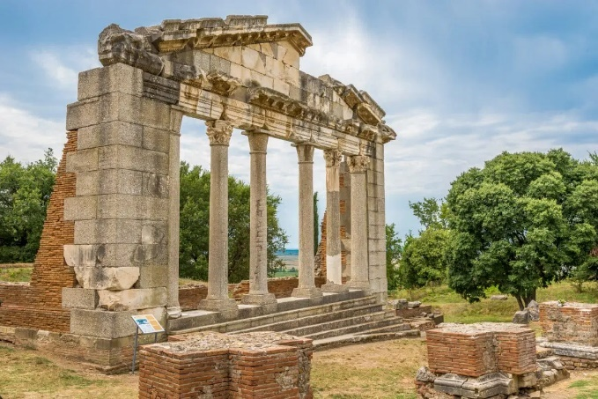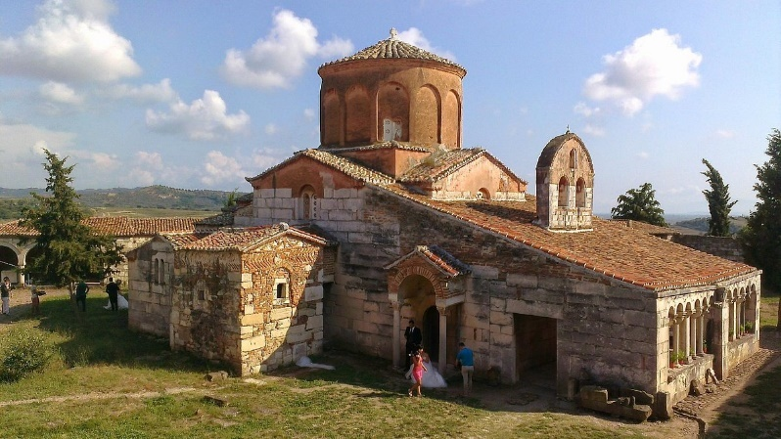
เที่ยง รับประทานอาหารกลางวัน ณ ร้านอาหาร
จากนั้น นำท่านเข้าชม อารามอาร์เดนิกา Ardenica Monastery หนึ่งในอารามที่มีความสำคัญทางประวัติศาสตร์และศาสนาของแอลเบเนีย ก่อตั้งขึ้นในศตวรรษที่ 13 โดยจักรพรรดิไบแซนไทน์แอนโครนิคอสที่ 2 พาไลโอโลกอส เพื่อเป็นที่ระลึกในการเอาชนะทหารฝรั่งเศสและอิตาลีในสมรภูมิที่เบรท อารามมีสถาปัตยกรรมแบบไบแซนไทน์ที่มีความโดดเด่น รวมถึงโบสถ์และอาคารอื่น ๆ ที่มีการตกแต่งอย่างประณีต ภายในอารามมีภาพวาดฝาผนัง ที่สวยงามและมีคุณค่าทางศิลปะ โบสถ์หลักของอารามสร้างขึ้นเพื่ออุทิศให้กับพระแม่มารีในฐานะผู้ที่ให้กำเนิดพระเยซูคริสต์
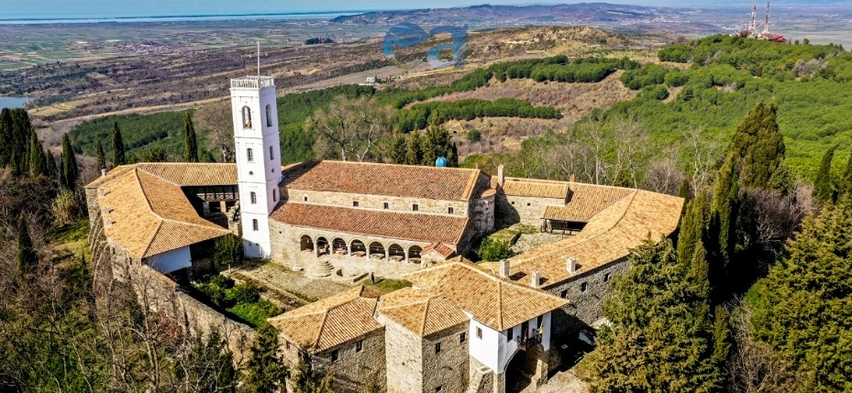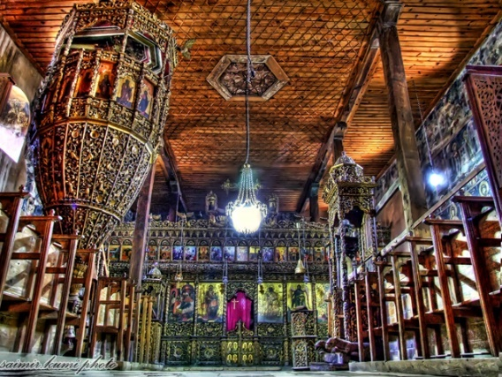
จากนั้น ได้เวลาเดินทางกลับ เมืองติรานา ใช้เวลาเดินทาง 2 ชั่วโมงโดยประมาณ

ถึง เมืองติรานา อิสระท่านเดินเล่นและรับประทานอาหารเย็นที่ ป้อมปราการแห่งจัสติเนียน Tirana Castle เป็นปราสาทในเมืองติรานา ประเทศแอลเบเนีย มีประวัติย้อนกลับไปก่อนปี 1300 และเป็นเศษที่เหลือจากยุคไบแซนไทน์ ป้อมปราการแห่งนี้อยู่ใจกลางของติรานา ป้อมปราการปัจจุบันมีหอคอยที่รู้จักสามแห่ง และกำลังอยู่ในกระบวนการบูรณะเพื่อวัตถุประสงค์ด้านการท่องเที่ยว ภายในกำแพงป้อมปราการของป้อมปราการเก่า มีอาคารมากมายที่สามารถเยี่ยมชมได้ รวมถึงร้านอาหาร โรงแรม และสถาบันทางวัฒนธรรม
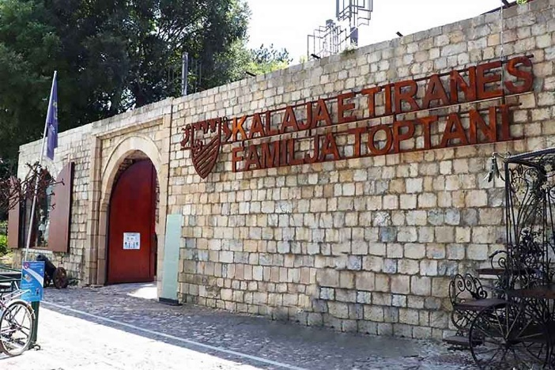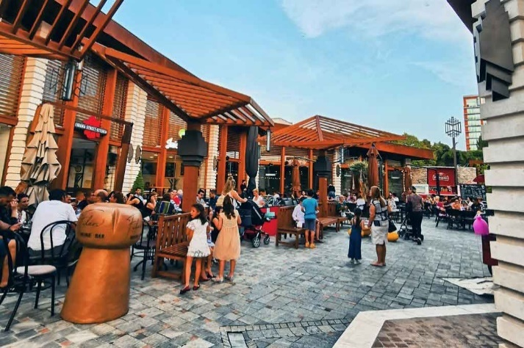
จากนั้น พาท่านเดินทางเข้าโรงแรมที่พัก พักผ่อนตามอัธยาศัย
ที่พัก Hotel Vila e Arte City Center ระดับ 4 ดาว
20/09/69 ติรานา (เช้า/กลางวัน/-)
เช้า รับประทานอาหารเช้า ณ โรงแรมที่พัก
จากนั้น พาท่านชม ปราสาทครูจา Kruja Castle ซึ่งสร้างขึ้นในศตวรรษที่ 5 หรือ 6 โดยมีวัตถุประสงค์เพื่อใช้เป็นฐานทัพป้องกันจากการโจมตีของศัตรู โดยปราสาทตั้งอยู่บนเนินเขาที่สูง ทำให้สามารถมองเห็นและป้องกันภัยจากทิศทางต่างๆ ได้อย่างดี เป็นศูนย์บัญชาการของสแกนเดอร์เบ็ก วีรบุรุษแห่งชาติของแอลเบเนียในช่วงศตวรรษที่ 15 ที่ได้นำกองทัพต่อสู้กับจักรวรรดิออตโตมันจากปราสาทแห่งนี้และสามารถยืนหยัดต้านทานการโจมตีของออตโตมันได้นานถึง 25 ปี จนกลายเป็นสัญลักษณ์ของการต่อสู้เพื่อเสรีภาพของชาวแอลเบเนีย
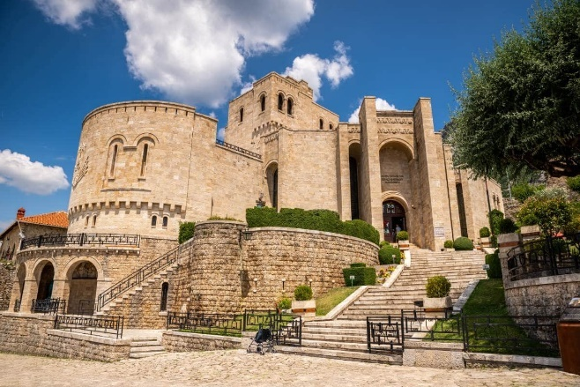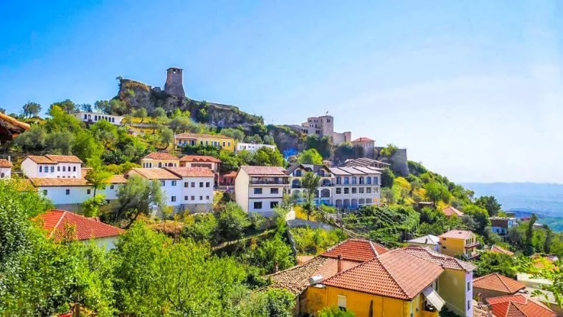
จากนั้น นำท่านสำรวจสินค้าพื้นเมืองที่ ตลาดออตโตมาน Traditional Ottoman market ตลาดเก่าแก่ที่มีอายุกว่า 400 ปี สร้างขึ้นในช่วงสมัยของจักรวรรดิ์ออตโตมันซึ่งปกครองแอลเบเนียในช่วงศตวรรษที่ 15 ถึง 19 มีลักษณะสถาปัตยกรรมแบบดั้งเดิมของออตโตมัน โดยมีร้านค้าเรียงรายตามถนนแคบๆ ที่ปูด้วยหิน อาคารส่วนใหญ่ในตลาดมีการตกแต่งด้วยไม้และมีหลังคาที่ลาดเอียง เป็นการออกแบบที่สะท้อนถึงสไตล์ออตโตมัน นักท่องเที่ยวสามารถหาซื้อสินค้าพื้นเมืองและของที่ระลึกต่างๆ เช่น พรมทอมือ เสื้อผ้าพื้นเมือง เครื่องประดับ งานฝีมือ และเครื่องใช้ในบ้าน ตลอดจนสินค้าประเภทเครื่องเทศ ชา และสมุนไพรที่เป็นผลิตภัณฑ์ท้องถิ่นของแอลเบเนีย
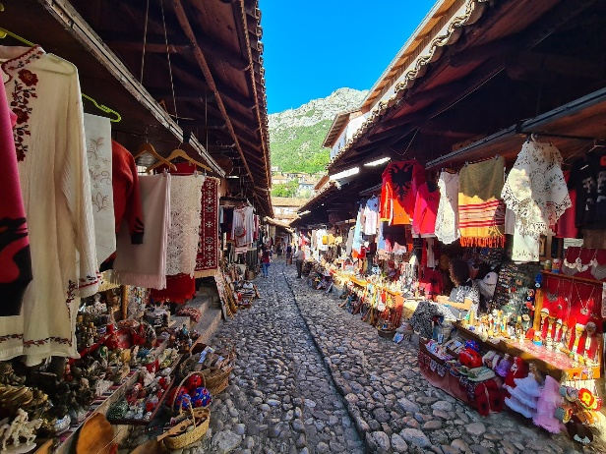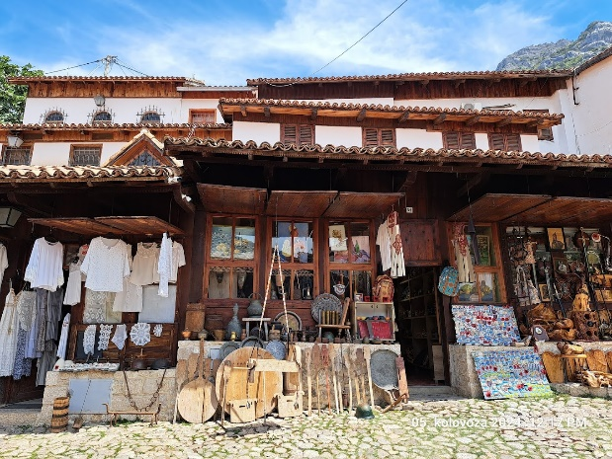
เที่ยง รับประทานอาหารกลางวัน ณ ร้านอาหารท้องถิ่น
จากนั้น พาท่านเดินทางกลับเข้าตัวเมืองติรานา
อิสระท่านเดินช้อปปิ้งที่ Murat Toptani Road เป็นถนนคนเดินสายสำคัญใจกลางกรุงติรานา ประเทศแอลเบเนีย ที่มีความโดดเด่นทั้งในด้านประวัติศาสตร์ วัฒนธรรม และบรรยากาศที่ร่มรื่น เหมาะสำหรับการเดินเล่นและพักผ่อน ตั้งชื่อตาม Murad bej Toptani นักกวี ศิลปิน และนักเคลื่อนไหวทางการเมืองผู้มีบทบาทสำคัญในขบวนการปลุกจิตสำนึกชาตินิยมของแอลเบเนียช่วงปลายศตวรรษที่ 19
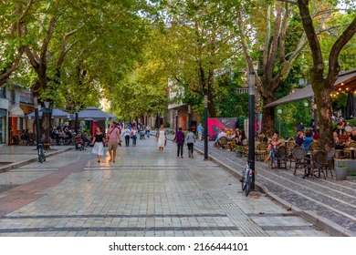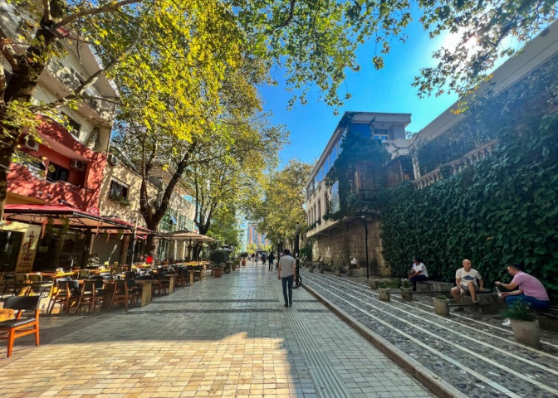
เย็น อิสระท่านรับประทานอาหารเย็นในถนนคนเดิน
จากนั้น พาท่านเดินทางกลับเข้าโรงแรมที่พัก พักผ่อนตามอัธยาศัย
ที่พัก Hotel Vila e Arte City Center ระดับ 4 ดาว
21/09/69 ติรานา - ดูไบ – สุวรรณภูมิ กรุงเทพ (เช้า/-/-)
เช้า รับประทานอาหารเช้า ณ โรงแรมที่พัก
และได้เวลาเดินทางไปยังสนามบินเมืองติรานา เพื่อเตรียมตัวเดินทางกลับประเทศไทย
ถึง สนามบินเมืองติรานา เช็คอินกระเป๋าเตรียมตัวเดินทางกลับประเทศไทย
อิสระท่านรับประทานอาหารกลางวันภายในสนามบิน
13.00 น. เดินทางไปยังท่าอากาศยานดูไบ โดยสายการบิน เอมิเรตส์แอร์ไลน์ เที่ยวบินที่ EK2479
ใช้เวลาเดินทาง 5 ชั่วโมง 20 นาที
20.20 น. เดินทางถึงท่าอากาศยานดูไบ
รอต่อเครื่องบิน 2 ชั่วโมง 10 นาที
22.30 น. เดินทางกลับท่าอากาศยานสุวรรณภูมิ ประเทศไทย โดยสายการบิน เอมิเรตส์แอร์ไลน์ เที่ยวบินที่ EK374
ใช้เวลาเดินทาง 6 ชั่วโมง 30 นาที รับประทานอาหารบนเครื่องบิน
22/09/69 สุวรรณภูมิ กรุงเทพ (-/-/-)
08.00 น. เดินทางถึงท่าอากาศยานสุวรรณภูมิ โดยสวัสดิภาพ

อัตราค่าบริการ(สำหรับ 10-15 ท่าน)
วันที่เดินทาง | ราคาต่อท่าน พักห้องละ 2 คน | นอนเดี่ยวจ่ายเพิ่ม
13-22 กันยายน 2569 | 83,900.- | 13,500.-

อัตราค่าบริการนี้รวม
- ตั๋วเครื่องบินไป-กลับ ชั้นประหยัดสายการบิน ตามระบุในรายการ
- ค่ารถบัสปรับอากาศนำเที่ยวตามรายการ
- ค่าห้องพักในโรงแรมตามที่ระบุในรายการหรือเทียบเท่า
- ค่าอาหารตามที่ระบุในรายการ
- ค่าเข้าชมสถานที่ท่องเที่ยวตามรายการ
- ค่าประกันภัยการเดินทางรายบุคคล
(ตามเงื่อนไขกรมธรรม์ หากต้องการเงื่อนไขกรมธรรม์สอบถามได้จากเจ้าหน้าที่)
กรณีเสียชีวิตและอวัยวะ วงเงินรับผิดชอบไม่เกิน 1,000,000 บาท
ค่ารักษาพยาบาลเนื่องจากอุบัติเหตุ ท่านละไม่เกิน 500,000 บาท
อัตราค่าบริการนี้ไม่รวม
- ประกันสุขภาพรักษาโควิด
- ค่าใช้จ่ายส่วนตัว นอกจากรายการที่ระบุ เช่น มินิบาร์ค่าโทรศัพท์ ค่าทิปยกกระเป๋า ค่าอาหารและเครื่องดื่มพิเศษ
- ค่ารถรับส่งนอกสถานที่ นอกเหนือจากรายการท่องเที่ยวปกติ
- ค่าทิปมัคคุเทศก์ คนขับรถและหัวหน้าทัวร์ (อัตราค่าทิปจะแจ้งให้ทราบอีกครั้ง)
- ค่าภาษีมูลค่าเพิ่ม 7% และค่าภาษีหัก ณ ที่จ่าย3%
- ค่าพนักงานยกกระเป๋าที่สนามบินทุกแห่ง และโรงแรมทุกเมือง
- ค่าธรรมเนียมวีซ่าเข้าประเทศลาวในกรณีที่ผู้เดินทางไม่ใช่สัญชาติไทย

เงื่อนไขการจอง
1. ชำระเงินมัดจำท่านละ 50,000 บาท ภายใน 48 ชั่วโมงหลังการจอง โดยโอนเข้าบัญชี ที่นั่งจะยืนยันเมื่อได้รับเงินมัดจำแล้วเท่านั้น
2. ส่งสำเนาหน้าพาสปอร์ตของผู้ที่เดินทาง ที่มีอายุการใช้งานไม่น้อยกว่า 6 เดือน
3.หากท่านที่ต้องการออกตั๋วโดยสารภายในประเทศ (กรณีลูกค้าอยู่ต่างจังหวัด) ให้ท่านติดต่อเจ้าหน้าที่ ก่อนออกบัตรโดยสารทุกครั้ง หากออกบัตรโดยสารโดยมิแจ้งเจ้าหน้าที่ไม่ว่าจะกรณีใดก็ตาม ทางบริษัทขอสงวนสิทธิ์ไม่รับผิดชอบ ค่าใช้จ่ายที่เกิดขึ้น
4. หากในคณะของท่านมีผู้ต้องการดูแลพิเศษ นั่งรถเข็น (Wheelchair), เด็ก, ผู้สูงอายุ, มีโรคประจำตัว หรือไม่สะดวกในการเดินทางท่องเที่ยวในระยะเวลาเกินกว่า 4-5 ชั่วโมงติดต่อกัน ท่านและครอบครัวต้องให้การดูแลสมาชิกภายใน ครอบครัวของท่านเอง เนื่องจากการเดินทางเป็นหมู่คณะ หัวหน้าทัวร์มีความจำเป็นต้องดูแลคณะทัวร์ทั้งหมด
เงื่อนไขการชำระค่าทัวร์ส่วนที่เหลือ
ทางบริษัทขอเก็บค่าทัวร์ส่วนที่เหลือ 14 วันก่อนการเดินทาง หากท่านไม่ผ่านการอนุมัติวีซ่าหรือยกเลิกการเดินทางโดยเหตุจำเป็น ทางบริษัทขอเก็บเฉพาะค่าใช้จ่ายที่เกิดขึ้นจริง
ข้อมูลเพิ่มเติมเรื่องตั๋วเครื่องบินและที่นั่งบนเครื่องบิน
1.ทางบริษัทได้สำรองที่นั่งพร้อมชำระเงินมัดจำค่าตั๋วเครื่องบินแล้ว หากท่านยกเลิกทัวร์ ไม่ว่าจะด้วย สาเหตุใด ทางบริษัทขอสงวนสิทธิ์การเรียกเก็บค่ามัดจำตั๋วเครื่องบิน ซึ่งมีค่าใช้จ่าย ประมาณ 5,000-7,000 บาท แล้วแต่สายการบินและช่วงเวลาเดินทาง
2.หากตั๋วเครื่องบินทำการออกแล้ว แต่ท่านไม่สารถออกเดินทางได้ ทางบริษัทขอสงวนสิทธิ์เรียกเก็บ ค่าใช้จ่ายตามที่เกิดขึ้นจริง และรอ Refund จากทางสายการบิน ใช้เวลาประมาณ 3- 6 เดือนเป็นอย่างน้อย
3.นั่งที่ Long Leg โดยปกติอยู่บริเวณทางออกประตูฉุกเฉิน และผู้ที่จะนั่งต้องมีคุณสมบัติตรงตามที่สายการบินกำหนด เช่น ต้องเป็นผู้ที่มีร่างกายแข็งแรง และช่วยเหลือผู้อื่นได้อย่างรวดเร็วในกรณีที่เครื่องบินมีปัญหา เช่น สามารถเปิดประตูฉุกเฉินได้ (น้ำหนักประมาณ 20 กิโลกรัม) ไม่ใช่ผู้ที่มีปัญหาทางด้านสุขภาพและร่างกาย และอำนาจในการให้ที่นั่ง Long leg ขึ้นอยู่กับทางเจ้าหน้าที่เช็คอินสายการบิน ตอนเวลาที่เช็คอินเท่านั้น
กรณียกเลิกการเดินทาง
- แจ้งยกเลิกทุกกรณี ยึดเงินมัดจำทั้งหมด
- ยกเลิกก่อน 30 วัน คืนค่าใช้จ่ายทั้งหมด (ยกเว้นค่าวีซ่าที่ยื่นและตั๋วเครื่องบินที่ออกล่วงหน้าและกรุ๊ปที่เดินทางช่วง วันหยุดหรือเทศกาล (สงกรานต์ วันแรงงาน ช่วงเดือนตุลาคม และปีใหม่) ที่ต้องการันตี มัดจำกับทางสายการบินหรือกรุ๊ปที่มีการ การันตีค่ามัดจำที่พัก โดยตรงหรือโดยการผ่านตัวแทนในประเทศหรือต่างประเทศและไม่อาจขอคืนเงินได้)
- ยกเลิกก่อนการเดินทาง 15 วัน หักค่ามัดจำ 1,000 + ค่าวีซ่า (ถ้ามี)
- ยกเลิกก่อนการเดินทาง 7-14 วัน หักค่ามัดจำ 2,000 บาท + ค่าใช้จ่ายอื่น (ถ้ามี)
- ยกเลิกก่อนการเดินทาง 1-6 วัน หักค่าใช้จ่าย 100% ของค่าทัวร์
3.บริษัทขอสงวนสิทธิ์ในการเก็บค่าใช้จ่ายทั้งหมดกรณีท่านยกเลิกการเดินทางและมีผลทำให้คณะเดินทางไม่ครบตามจำนวนที่บริษัทฯกำหนดไว้ (15 ท่านขึ้นไป) เนื่องจากเกิดความเสียหายต่อทางบริษัทและผู้เดินทางอื่นที่เดินทางในคณะเดียวกันบริษัทต้องนำไปชำระค่าเสียหายต่างๆที่เกิดจากการยกเลิกของท่าน
4.กรณีเจ็บป่วย จนไม่สามารถเดินทางได้ ซึ่งจะต้องมีใบรับรองแพทย์จากโรงพยาบาลรับรอง บริษัทฯจะทำการเลื่อนการเดินทางของท่านไปยังคณะต่อไป แต่ทั้งนี้ท่านจะต้องเสียค่าใช้จ่ายที่ไม่สามารถเรียกคืนได้คือ ค่าธรรมเนียมในการมัดจำตั๋ว
5.กรณีผู้เดินทางไม่สามารถเข้า-ออกเมืองได้ เนื่องจากปลอมแปลงหรือการห้ามของเจ้าหน้าที่ ไม่ว่าเหตุผลใดๆตามทางบริษัทของสงวนสิทธิ์ในการ ไม่คืนค่าทัวร์ทั้งหมด

